2MM
미스터 대박 디너 서비스
구현 및 시험 단계 산출물

문서버전 | 1.0
최종변경일 | 2020-11-30
문서상태 | 릴리즈

요 약

Mr.Daebak 디너 서비스의 구현 및 시험 단계 산출물을 기술하였다.

주요 산출물
- 컴포넌트도
- 시험 보고서
- 오류 보고서

표 1 문서 변경 기록
문서 이름 | 2MM 미스터 대박 디너 서비스 구현 및 시험 단계 산출물
버전 |  | 변경일 | 설명
1 | 0 | 2020-11-30 | 컴포넌트도를 작성하였다.  컴포넌트도의 패키지와 패키지별 컴포넌트들의 내용을 작성하였다.
1 | 1
1 | 2
1 | 3
1 | 4
2 | 0

1 개 요

1.1 목 적

본 문서는 미스터 대박 디너 서비스의 구현 및 시험 단계 산출물을 기술한다.

- 전체 시스템이 어떠한 파일들이나 자원으로 구성되는지를 “컴포넌트도”를 통해서 기술한다
- 분석 단계에서 기술한 기능적 요구사항이 만족되는지 시험한 결과를 “시험 보고서”를 통해서 보여준다
- “오류 보고서”를 통해서 구현 단계에서 발생한 주요 오류를 기록하고 향후에 동일한 오류가 발생할 때 대처할 수 있도록 준비한다.

1.2 참고 문헌
최은만(2020). 소프트웨어 공학의 모든 것. 생능출판사
2. 컴포넌트도
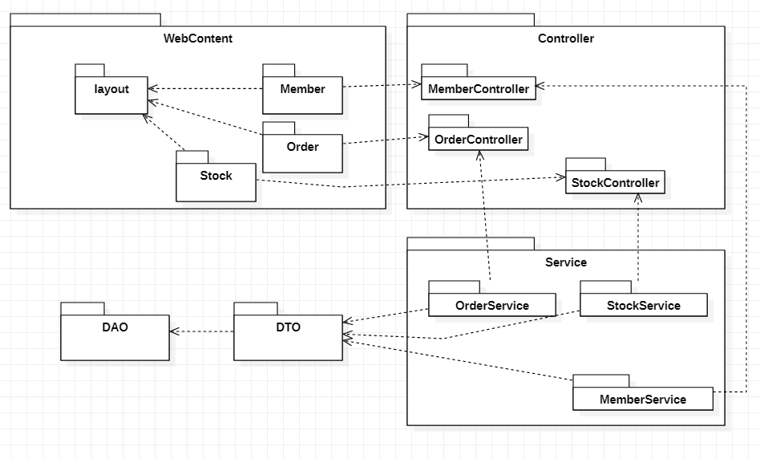

전체 서비스를 크게 3가지로 분류하여 기능별로 패키지가 구성되어 있다.
- Order
- Member
- Stock

DAO는 데이터베이스를 조작하기위한 패키지이며, 정보를 저장하는 객체 단위는 DTO에 저장되어 있다.

Service는 DAO에서 얻은 정보를 DTO를 이용해 저장하며, 또한 Controller에서 받은 정보를 DAO에 넘겨준다.

UI와 Service는 Controller 를 통해 통신하여 정보를 주고받는다.

2.1 WebContent서브 시스템
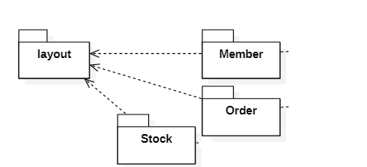

WebContent 서브 시스템은 네 개의 컴포넌트 패키지로 구성된다.
- Layout
- Member
- Order
- Stock

Layout 컴포넌트 패키지
- 전체 UI의 기본 틀과 디자인의 정보를 담고있는 UI 패키지이다.
- 모든 페이지 단위는 layout컴포넌트를 참조하고 있다.

Member 컴포넌트 패키지
- 사용자의 정보와 관련된 UI를 다루는 패키지이다.

Order 컴포넌트 패키지
- 주문과 관련한 UI를 다루는 패키지이다.

Stock 컴포넌트 패키지
- 재고와 관련한 UI를 다루는 패키지이다.

2.1.1 layout 컴포넌트 패키지 구성

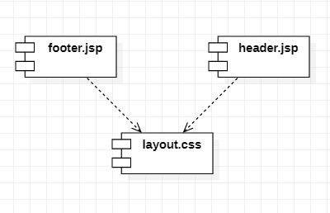
footer.jsp 컴포넌트
- 전체 UI의 하단 부분을 구성하는 UI 컴포넌트이다.

Header.jsp 컴포넌트
- 전체 UI의 상단 부분을 구성하는 UI 컴포넌트이다.

layout.css 컴포넌트
- 전체 UI의 디자인 부분을 구성하는 디자인 컴포넌트이다.
- 모든 UI 컴포넌트는 layout.css를 참조하고 있다.

2.1.2 Member 컴포넌트 패키지 구성
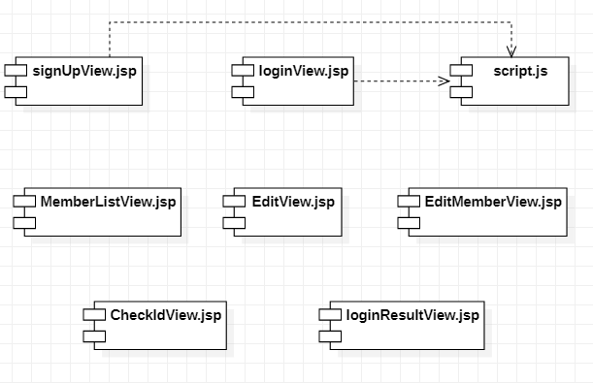

signUpView.jsp 컴포넌트
- 회원가입 양식을 띄우는 UI이다.
- Script.js와 signUpController를 통해 사용자의 입력값을 검사하여 다음 요청을 결정한다.
loginView.jsp 컴포넌트
- 사용자의 로그인 양식을 띄우는 UI이다.
- Script.js와 loginController를 통해 사용자의 입력값을 검사하여 다음 요청을 결정한다.
Script.js 컴포넌트
- Controller에게 넘어가기전 기본 양식을 검사하는 함수들로 구성된 js파일이다.
MemberListView.jsp 컴포넌트
- 전체 사용자정보를 띄우는 UI이다.
- ManageMemberController를 통해서 멤버객체들을 받아와 띄우는 구조이다.
EditView.jsp
- 일반 사용자가 자신의 정보를 조회하거나 수정할 수 있는 기능을 가진 UI이다.
EditMemberView.jsp
- 직원 사용자가 특정 사용자의 정보를 조회하거나 수정할 수 있는 기능을 가진 UI이다.
- EditView와 EditMemberView는 모두 수정된 정보를 ManageMemberController를 통해 저장을 요청하는 구조이다.
CheckIdView.jsp
- signUpView에서 아이디의 중복검사의 요청의 결과를 나타내는 UI이다.
loginResultView.jsp
- loginView에서의 요청의 성공유무를 나타내는 UI컴포넌트이다.

2.1.3 Order 컴포넌트 패키지 구성
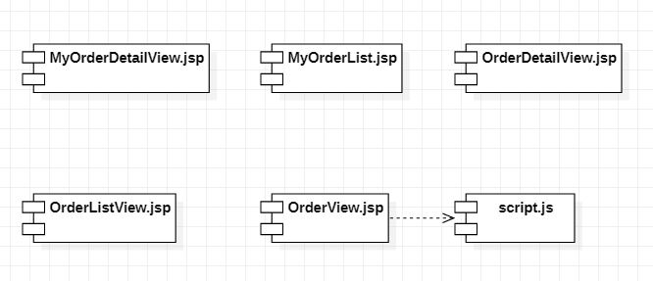

MyOrderDetailView.jsp
- 해당 사용자의 특정 주문정보를 나타내는 UI이다.
- MyOrderList에서의 요청을 CheckMyOrderListController를 통해 받아서 나타내고 수정을 요청한다.
MyOrderList.jsp
- 해당 사용자의 전체 주문정보를 나타내는 UI이다.
- CheckMyOrderListController를 통해 주문정보를 주고받아서 처리한다.
OrderDetailView.jsp
- 특정 사용자의 특정 주문정보를 나타내는 UI이다.
- OrderListView에서의 요청을 CheckOrderListController를 통해 받아서 나타내고 수정을 요청한다.
OrderView.jsp
- 사용자의 주문요청을 받기 위해 상호작용하는 UI이다.
- OrderController에서 정보를 주고받아 처리한다.
- Script.js를 통해 UI의 함수를 적용한다.
Script.js
- OrderView에서 작용하는 동적 요소들을 제어하는 js파일이다.
2.1.4 Stock 컴포넌트 패키지 구성
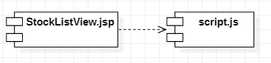

StockListView.jsp
- Employee사용자가 Stock 객체를 다루기 위한 UI를 나타내는 컴포넌트이다.
- Script.js의 기능을 활용하여 사용자의 요청을 동적으로 상호작용한다.
- 최종 사용자의 요청을 ManageStockController를 통해 요청한다.
Script.js
- StockListView 에서 작용하는 동적 요소들을 제어하는 js파일이다.
2.2 Controller 서브 시스템
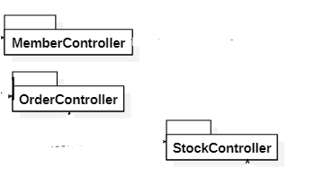
Controller 서브 시스템은 세 개의 컴포넌트 패키지로 구성된다.
- MemberController
- OrderController
- StockController

MemberController 컴포넌트 패키지
- Member객체와 관련한 요청을 다루는 컴포넌트 패키지이다.
- WebContent의 Member서브 시스템과 Service의 MemberService서브 시스템과의 상호작용을 다룬다.

OrderController 컴포넌트 패키지
- Order객체와 관련한 요청을 다루는 컴포넌트 패키지이다.
- WebContent의 Order서브 시스템과 Service의 OrderService서브 시스템과의 상호작용을 다룬다.

StockController 컴포넌트 패키지
- Member객체와 관련한 요청을 다루는 컴포넌트 패키지이다.
- WebContent의 Stock서브 시스템과 Service의 StockService서브 시스템과의 상호작용을 다룬다.

2.2.1 MemberController 컴포넌트 패키지 구성
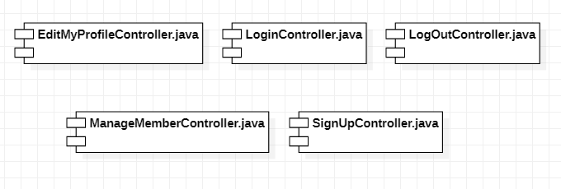

EditMyProfileController.java 컴포넌트
- MyProfileView.jsp 와 EditMyProfileService.java 사이의 통신을 처리하는 컨트롤 컴포넌트이다.
- 주 기능으로는 사용자 정보를 담는 Member객체의 전달이 있다.
- Customer사용자가 사용하는 UI와 관련해서만 기능을 가진다.

LoginController.java 컴포넌트
- LoginView.jsp 와 LoginService.java 사이의 통신을 처리하는 컨트롤 컴포넌트이다.
- 사용자의 로그인 요청과 결과의 전송을 담당한다.

LogOutController.java 컴포넌트
- Header.jsp의 기능중하나인 logout요청을 받아서 LogoutService.java로의 통신을 처리하는 컨트롤 컴포넌트이다.
ManageMemberController.java 컴포넌트
- 전체 사용자와 특정 사용자의 정보에 관련한 요청을 ManageMemberService.java와의 통신을 처리하는 컨트롤 컴포넌트이다.
- Employee사용자가 사용하는 UI와 관련해서만 기능을 가진다.

SignUpController.java
- SignUpView.jsp 와 SignUpService.java 사이의 통신을 처리하는 컨트롤 컴포넌트이다.
- UI에서 사용자가 입력한 데이터를 가지고 Service에 전달하여 성공유무를 UI에 전달하는 구조이다.

2.2.2 OrderController 컴포넌트 패키지 구성
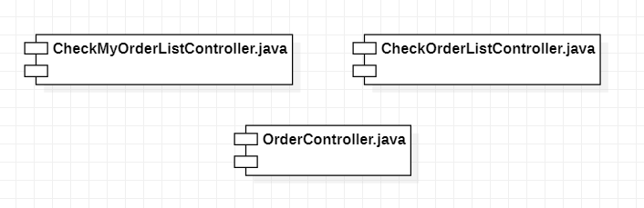

CheckMyOrderListController.java
- MyOrderListView.jsp 와 MyOrderDetailView.jsp 와 같은 UI와 CheckMyOrderListService.java 사이의 통신을 담당하는 컨트롤러 컴포넌트이다.
- Customer 사용자가 사용하는 UI에서만 관련기능을 가진다.

CheckOrderListController.java
- OrderListView.jsp 와 OrderDetailView.jsp 와 같은 UI와 CheckOrderListService.java 사이의 통신을 담당하는 컨트롤러 컴포넌트이다.
- Employee 사용자가 사용하는 UI에서만 관련기능을 가진다.

OrderController.java
- OrderView.jsp와 OrderService.java 사이의 통신을 담당하는 컨트롤러 컴포넌트이다.
2.2.3 StockController 컴포넌트 패키지 구성
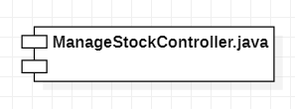

ManageStockController.java
- StockListView.jsp와 ManageStockService.java 사이의 통신을 담당하는 컨트롤러 컴포넌트이다.
- Employee사용자가 사용하는 UI에서만 관련기능을 가진다.
2.3 Service 서브 시스템
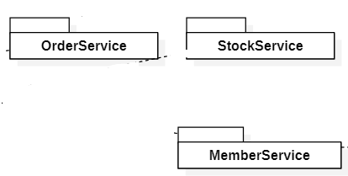
Service 서브 시스템은 3개의 패키지로 구성된다.
- OrderService
- MemberService
- StockService

OrderService
- Order와 관련된 작업을 수행하는 서비스 패키지이다.
- WebContent의 Order패키지와의 통신을 OrderController 패키지를 통해서 하게 된다.
- 필요시 DAO를 이용하여 DB의 값을 객체에 저장하거나 DB에 저장하는 역할도 수행한다.

MemberService
- Member와 관련된 작업을 수행하는 서비스 패키지이다.
- WebContent의 Member패키지와의 통신을 MemberController 패키지를 통해서 하게 된다.
- 필요시 DAO를 이용하여 DB의 값을 객체에 저장하거나 DB에 저장하는 역할도 수행한다

StockService
- Stock과 관련된 작업을 수행하는 서비스 패키지이다.
- WebContent의 Stock패키지와의 통신을 StockController 패키지를 통해서 하게 된다.
- 필요시 DAO를 이용하여 DB의 값을 객체에 저장하거나 DB에 저장하는 역할도 수행한다

2.3.1 OrderService 컴포넌트 패키지 구성
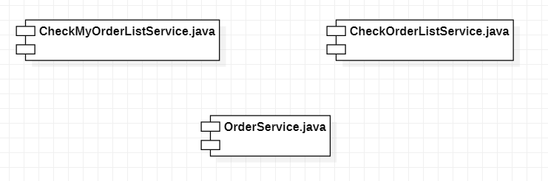

CheckMyOrderListService.java
- CheckMyOrderListController.java 와의 통신을 통해 요청을 하거나 받은 요청을 처리하는 작업을 한다.
- 처리하는 주 데이터 단위는 Order객체이다.
- 처리하는 2가지 기능은 ListMyOrder와 ReadMyOrder이다.

CheckOrderListService.java
- CheckOrderListController.java 와의 통신을 통해 요청을 하거나 받은 요청을 처리하는 작업을 한다.
- 처리하는 주 데이터 단위는 Order객체이다.
- 처리하는 4가지 기능은 ListOrder, ReadOrder, DeletaOrder, UpdateOrder 이다.

OrderService.java
- OrderController.java 와의 통신을 통해 요청을 하거나 받은 요청을 처리하는 작업을 한다.
- 처리하는 주 데이터 단위는 Order객체이다.
- 처리하는 3가지 기능은 GetOrderForm, DoOrder, ParseNewList 이다.
- ParseNewList는 json형식의 데이터를 가공하는 함수이다.

2.3.2 MemberSerivce 컴포넌트 패키지 구성
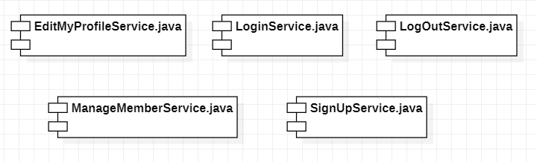

EditMyProfileService.java 컴포넌트
- EditMyProfileController.java와의 통신을 통해 요청을 하거나 받은 요청을 처리하는 작업을 한다.
- 처리하는 주 데이터단위는 Member객체이다.
- 처리하는 3가지 기능은 UpdateMyProfile, DeleteMyProfile, ReadMyProfile이다.

LoginService.java 컴포넌트
- LoginController.java와의 통신을 통해 요청을 하거나 받은 요청을 처리하는 작업을 한다.
- 처리하는 주 데이터단위는 Member객체이다.
- 처리하는 기능은 Login이다.

LogOutService.java 컴포넌트
- LogOutController.java와의 통신을 통해 요청을 하거나 받은 요청을 처리하는 작업을 한다.
- 해당 Member객체의 정보를 얻어와 session을 초기화 하는 작업을 한다.
- 처리하는 기능은 LogOut이다.

ManageMemberService.java 컴포넌트
- ManageMemberController.java와의 통신을 통해 요청을 하거나 받은 요청을 처리하는 작업을 한다.
- 처리하는 주 데이터단위는 Member객체이다.
- 처리하는 4가지 기능은 ReadMember, ListMember, DeleteMember, EditMember이다.

SignUpService.java 컴포넌트
- SignUpController.java와의 통신을 통해 요청을 하거나 받은 요청을 처리하는 작업을 한다.
- 처리하는 주 데이터단위는 Member객체이다.
- 처리하는 2가지 기능은 SignUp, CheckID이다.

2.3.3 StockSerivce 컴포넌트 패키지 구성
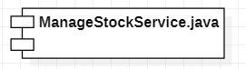

ManageStockService.java 컴포넌트
- ManageStockController.java와의 통신을 통해 요청을 하거나 받은 요청을 처리하는 작업을 한다.
- 처리하는 주 데이터단위는 Stock객체이다.
- 처리하는 4가지 기능은 ListStock, EditStock, ParseNewList, ParseDeleteList이다.
- ParseNewList와 ParseDeleteList는 json형식의 데이터를 가공하는 함수이다.

2.4 DAO 서브시스템
DAO는 데이터베이스를 조작하기 위한 서브시스템이자 하나의 패키지이다.

2.4.1 DAO 컴포넌트 패키지 구성
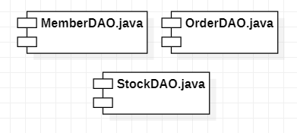
MemberDAO.java 컴포넌트
- Member 관련 객체의 데이터를 가공하여 DB에 요청을 보내는 컴포넌트이다.

OrderDAO.java 컴포넌트
- Order 관련 객체의 데이터를 가공하여 DB에 요청을 보내는 컴포넌트이다.

StockDAO.java 컴포넌트
- Stock 관련 객체의 데이터를 가공하여 DB에 요청을 보내는 컴포넌트이다.

2.5 DTO 서브시스템
DTO는 정보를 담고있는 클래스들을 담고있는 하나의 패키지이다.

2.5.1 DTO 컴포넌트 패키지 구성
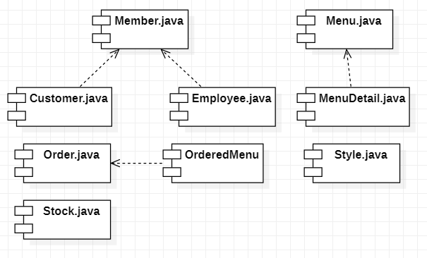
Member.java 컴포넌트
- 사용자의 기본정보를 담고 있는 객체이다
- 사용자는 Customer와 Employee 두가지로 나뉘어 Member객체를 상속받는다.
Customer.java
- Customer사용자의 추가정보를 담고 있는 객체이다.
- Member클래스를 상속받고 있다.
Employee.java
- Employee사용자의 추가정보를 담고 있는 객체이다.
- Member클래스를 상속받고 있다.
Menu.java
- 주문하기 기능으로 전달할 메뉴의 정보를 담고 있는 객체이다.
- MenuDetail 객체 정보를 변수로 저장한다.
MenuDetail.java
- 특정메뉴의 세부사항의 정보를 담고 있는 객체이다.
Order.java
- 사용자의 주문요청으로 전달받은 주문데이터의 정보를 담고있는 객체이다.
- OrderedMenu 객체 정보를 cart변수에 저장한다.
- Member객체의 특정 정보는 Order 변수에 따로 저장한다.
OrderedMenu.java
- Order객체에 저장할 데이터를 담는 객체이다.
Style.java
- DB의 Style테이블의 값을 저장하는 단위 객체이다
- 변수들은 가공되어 Order에 다시 저장된다.
Stock.java
- 재고와 관련한 메뉴를 담는 단위 객체이다.
- Stock데이터를 이용하여 Menu의 available 변수를 결정한다.

3 시험 보고서
4 오류 보고서

